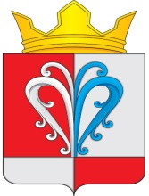
РОССИЙСКАЯ ФЕДЕРАЦИЯ
КАМЧАТСКИЙ КРАЙ
ЕЛИЗОВСКИЙ МУНИЦИПАЛЬНЫЙ РАЙОН

СОБРАНИЕ ДЕПУТАТОВ

НАЧИКИНСКОГО СЕЛЬСКОГО ПОСЕЛЕНИЯ

РЕШЕНИЕ

«29» октября 2019 г. № 07
3-я внеочередная сессия 4-го созыва

О принятии Решения «О внесении изменений в Решение от 20.11.2015 № 47 «Об установлении и введении в действие на территории Начикинского сельского поселения налога на имущество физических лиц»

В соответствии с Федеральным законом от 03.08.2018 № 334-ФЗ «О внесении изменений в статью 52 части первой и часть вторую Налогового кодекса Российской Федерации» статьей 406 Налогового кодекса Российской Федерации, Федеральным законом от 06.10.2003 № 131- ФЗ «Об общих принципах организации местного самоуправления в Российской Федерации, руководствуясь Уставом Начикинского сельского поселения

Собрание депутатов Начикинского сельского поселения:
РЕШИЛО:
1. Принять Решение «О внесении изменений в Решение от 20.11.2015 № 47 «Об установлении и введении в действие на территории Начикинского сельского поселения налога на имущество физических лиц».
2. Направить принятое Решение Главе Начикинского сельского поселения для подписания и опубликования (обнародования).

Председатель Собрания депутатов
Начикинского сельского поселения О.М. Хрюкина

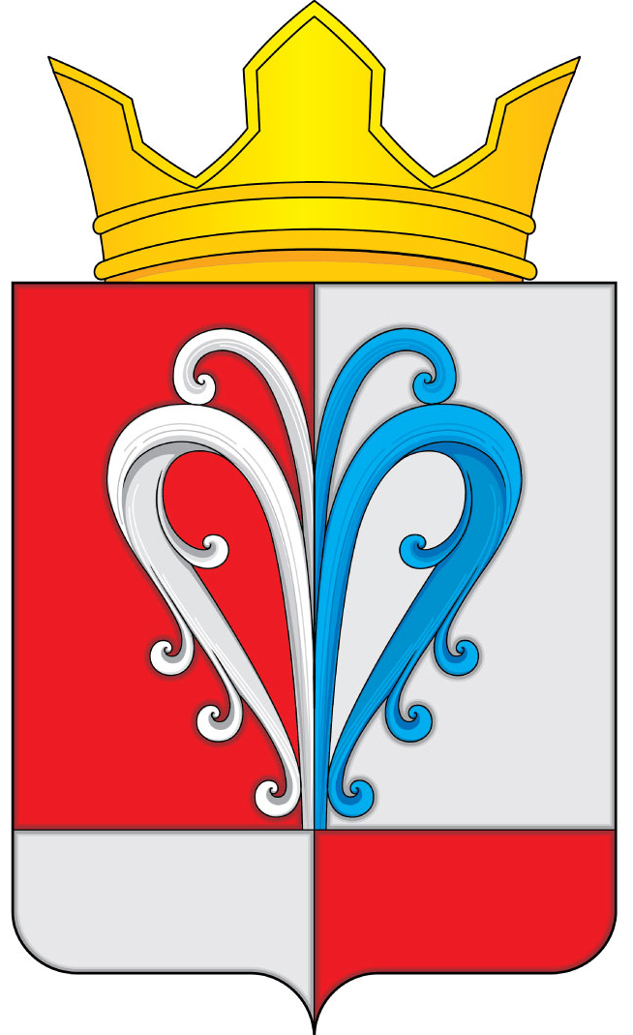
РОССИЙСКАЯ ФЕДЕРАЦИЯ
КАМЧАТСКИЙ КРАЙ
ЕЛИЗОВСКИЙ МУНИЦИПАЛЬНЫЙ РАЙОН

СОБРАНИЕ ДЕПУТАТОВ

НАЧИКИНСКОГО СЕЛЬСКОГО ПОСЕЛЕНИЯ

РЕШЕНИЕ

«29» октября 2019 г. № 06

Об установлении и введении в действие на территории Начикинского сельского поселения налога на имущество физических лиц

Принято Решением Собрания депутатов
Начикинского сельского поселения от 29.10.2019 г. №07

Внести в Решение от 20.11.2015 № 47 «Об установлении и введении в действие на территории Начикинского сельского поселения налога на имущество физических лиц» следующие изменения:
- пункт 3. Изложить в следующей редакции:

1) 0,1 процента в отношении:
- жилых домов, частей жилых домов, квартир, частей квартир, комнат;
- объектов незавершенного строительства в случае, если проектируемым назначением таких объектов является жилой дом;
- единых недвижимых комплексов, в состав которых входит хотя бы один жилой дом;
- гаражей и машино-мест, в том числе расположенных в объектах незавершенного строительства в случае, если проектируемым назначением таких объектов является жилой дом;
- хозяйственных строений или сооружений, площадь каждого из которых не превышает 50 квадратных метров и которые расположены на земельных участках, предоставленных для ведения личного подсобного, дачного хозяйства, огородничества, садоводства или индивидуального жилищного строительства.

2. Настоящее Решение вступает в силу не ранее чем по истечении одного месяца со дня официального опубликования, но не ранее первого числа очередного налогового периода, распространяется на правоотношения, связанные с исчислением налога на имущество физических лиц с 01 января 2017 года.

ВрИО Главы Начикинского
сельского поселения В.В. Васильев

